**编外人员图书馆设计说明书**

**流程图**

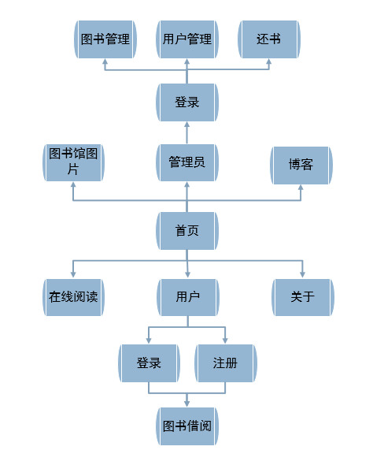

**1．目的：**

1.1、本文档为图书馆的系统说明书，向阅读人员介绍本图书管理系统的框架和设计。

1.2、图书馆管理系统是典型的信息管理系统，其开发主要包括后台数据库的建立和维护以及前端的应用程序的开发两个方面。

1.3、对图书馆管理系统的需求分析、功能模块划分、数据库模式分析，由此设计数据库结构和应用程序。

(4)所设计的图书管理系统可以满足借阅者、图书馆工作人员的需要。

**2. 背景：**

2.1、图书馆传统的管理和服务方式已不能适应读者对日益增长的文献信息的需求，建设了图书馆信息网络系统。

2.2、建设以计算机为核心的图书馆信息网络，实现图书馆管理和服务的动化，更好的为科技工作服务。

2.3、为了适应图书馆业务发展的需要，解决问题。利用当前的软件开发技术，方便读者查询，借阅操作。

2.4、对图书管理中各种业务环节的加强管理，解决流通中存在的问题。

**3.项目名称：**

编外人员图书管馆。

**4.项目开发：**

**4.1、开发人员：**

编外人员

**4.2、开发工具：**

Java、JDBC、MySQL、JQuer、Html

**5.系统组织结构**

**5.1分类：**

用户分为两类：读者

图书馆管理员

**5.2系统框架：**

5.2.1、本系统包含客户层（读者）、中间层（服务器）、管理层（图书馆管理员）。

5.2.2、客户层用于用户与客户端的交互，例如，显示信息、查询信息、提交信息、输入数据等。

5.2.3、中间层就是服务器部分，主要用来实现数据的接受与发送，并作为一座桥梁，连接客户与数据库。

5.2.4、管理层主要实现数据的处理功能。

**5.3、系统功能模块：**

5.3.1、注册、登录

5.3.2、管理员查看用户信息、查看借阅信息、图书信息

5.3.3、管理员修改用户信息、图书信息

5.3.4、管理员下架、添加图书

5.3.5、管理员删除、修改图书

5.3.6、用户借书

5.3.7、管理员还书

5.3.8、用户修改个人信息

**6、页面展示**

**6.1、首页：**

首页运用jQuery插件，分六个部分：

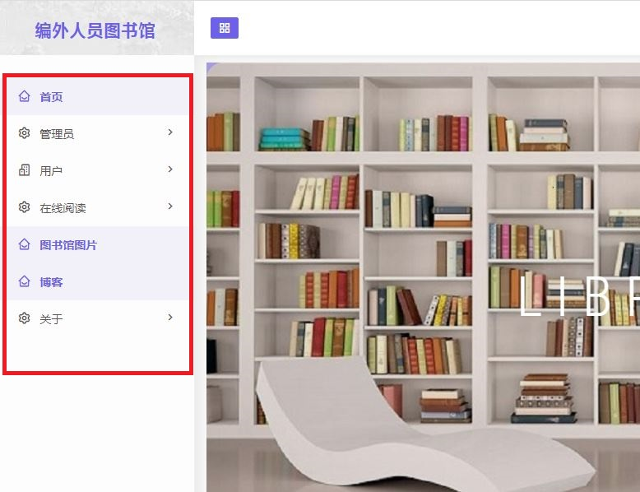

**6.2、登录界面**

**6.2.1、管理员登录界面**

(1)管理员登录界面输入框有提示“请输入您的账号、密码”。

(2)管理员登录:

账号：admin 密码：123456

账号：anna 密码：654321

(3)输入账号或密码错误输入框自动重置。

(4)能对账号密码手动重置。

(5)管理员不能注册。

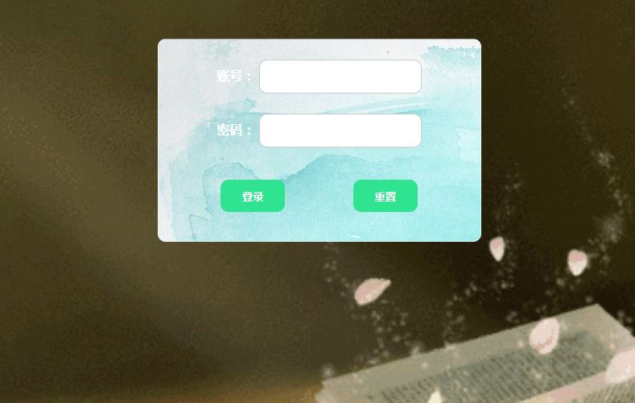

**6.2.2、用户登录界面**

(1)新用户登录先注册，注册成功后登录。

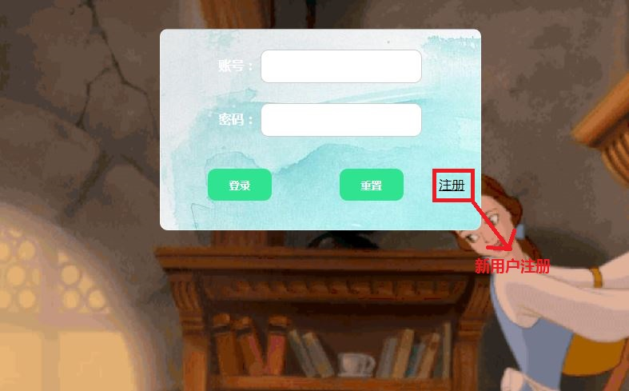

(2)注册时，用户填完整信息勾选右边的《用户使用协议》即可完成注册。

(3)用户注册填写信息时，需按格式填写，填写错误有提示。

(4)注册过的用户可直接登录。

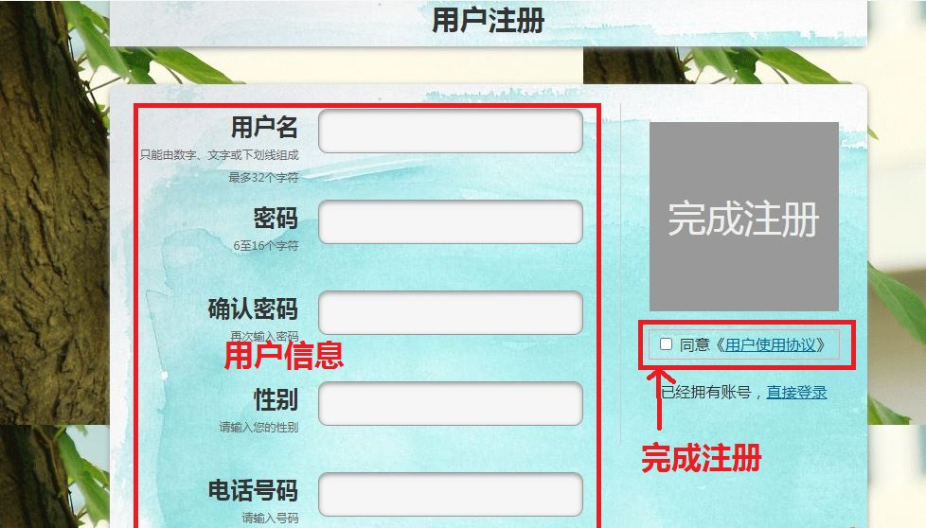 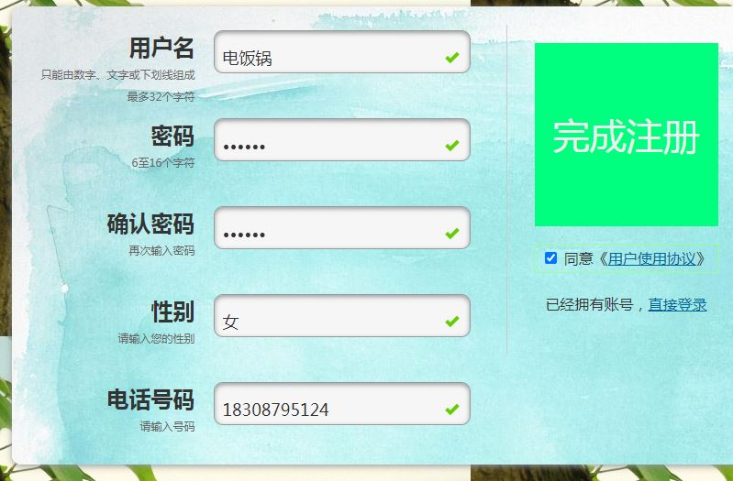

(5)用户登录界面输入框有提示“请输入您的账号、密码”。

(6)用户登录账号、密码自行设置。

(7)输入账号或密码错误输入框自动重置。

(8)能对账号密码手动重置。

**6.3、页面信息**

**6.3.1、管理员界面**

(1)管理员登录后可以查看用户信息、查看借阅信息、查看图书信息。同时可对图书进行添加、下架、修改。

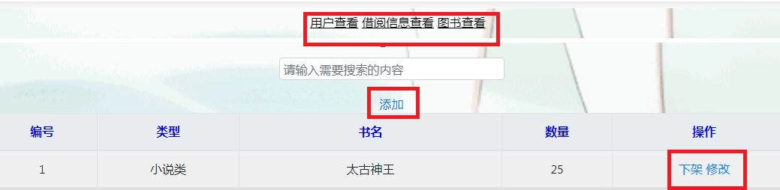

(2)管理员对用户查看时能修改用户信息或直接删除用户。

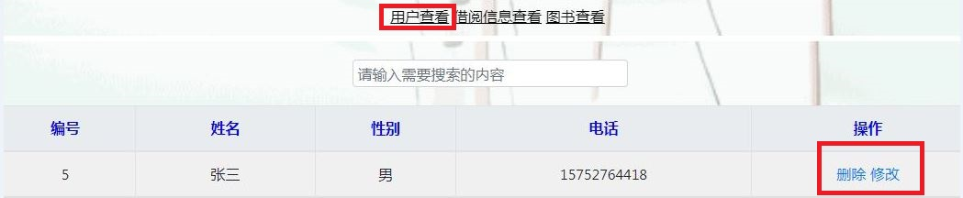

(3)管理员修改用户时，能修改用户姓名、性别、电话，编号不能修改。

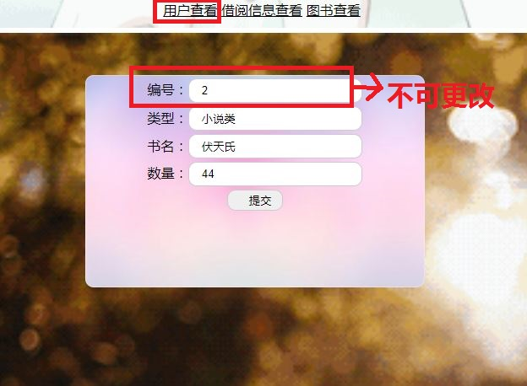

**7、程序模块**

**7.1、包结构**

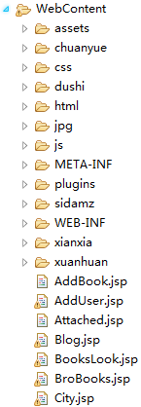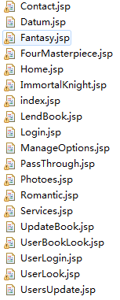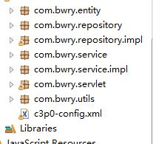

**7.2、与数据库的交互**

**7.2.1、管理员与数据库的交互：** 数据库用户名和数据库密码传递给getConnection方法。 getConnection方法抛出SQLException异常，需要使用try/catch语句块。

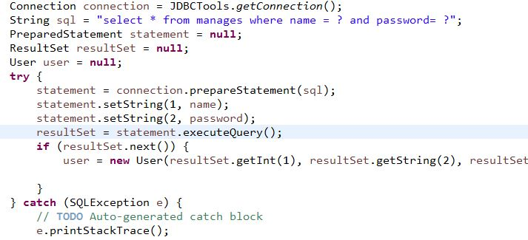

**7.2.2、**Statement向数据库发送查询命令  
 **执行查询：** 有了Statement对象后，用executeQuery方法发送SQL查询。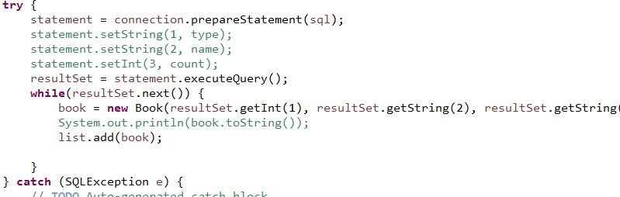

**总结：**小组合作很重要，一个小组就是一个相对独立的群体，每一个小组成员都是这个群体的一份子，小组的健康成长需要每个成员的努力，也需要小组成员之间的相互帮助、提携、合作、促进小组的进步。小组成员每个人的努力也是大家共同的荣誉。